**0****1**

**Desarrollo de aplicaciones Web:** Servidores de aplicaciones en Java

Coello Palomino, Ricardo

Desarrollo de aplicaciones Web

5 - C24 - Sección A - B

**DESARROLLO DE APLICACIONES WEB AVANZADO: SERVIDORES DE APLICACIONES EN JAVA**

1. **Capacidades**

* Instala un servidor de aplicaciones Java EE

1. **Seguridad**

* En este laboratorio está prohibida la manipulación del hardware, conexiones eléctricas o de red. Así como la ingesta de alimentos y bebidas.
* Ubicar maletines y/o mochilas en lugar destinado para tal fin.
* Dejar la mesa de trabajo y la silla utilizada limpias y ordenadas.

1. **Fundamento teórico**

* Revise el material de la semana correspondiente antes del desarrollo del laboratorio.

1. **Normas empleadas**

* *No aplica*

1. **Recursos**

* En este laboratorio, cada estudiante trabajará con una computadora con Windows 10.
* La instalación del software requerido se realizará en el equipo virtual.

1. **Metodología para el desarrollo de la tarea**

* El desarrollo del laboratorio es individual

1. **Procedimiento**

**INSTALACIÓN DE LA BASE DE JAVA JDK**

1. **Proceso de instalación de Java JDK**
   1. Ingrese al enlace para descargar JDK (OJO: es posible que le pida crear una cuenta para permitir la descarga)

|  |
| --- |
| <https://www.oracle.com/pe/java/technologies/downloads/#jdk22-windows> |

* 1. En la sección JDK Development Kit 22.0.2 elija el instalador dependiendo del sistema operativo que esté utilizando.

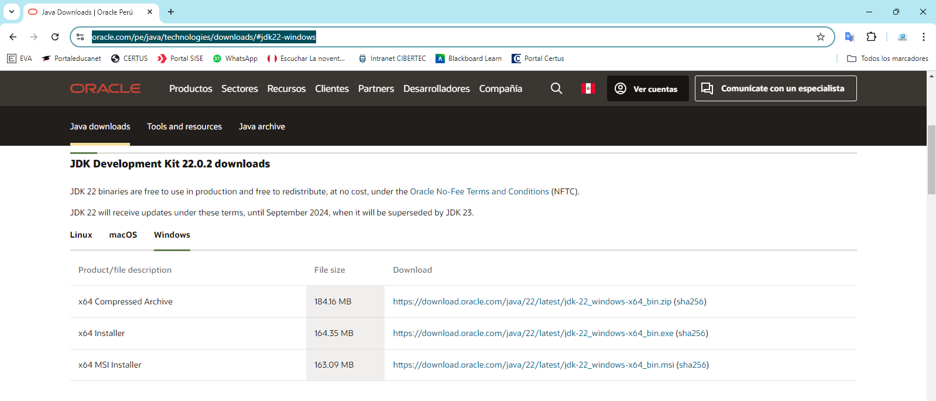

* 1. Ejecute el instalador, siga los pasos del asistente y espere a que finalice el proceso de instalación.

1. **Variable de Entorno**
   1. Ingresar a la siguiente ruta y copiar C:\Program Files\Java\jdk-1.8\bin
   2. Presione tecla Windows / variables de entorno
   3. Seleccione Variables de entorno…

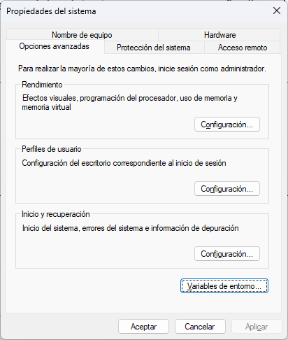

* 1. Seleccione Path / Editar…

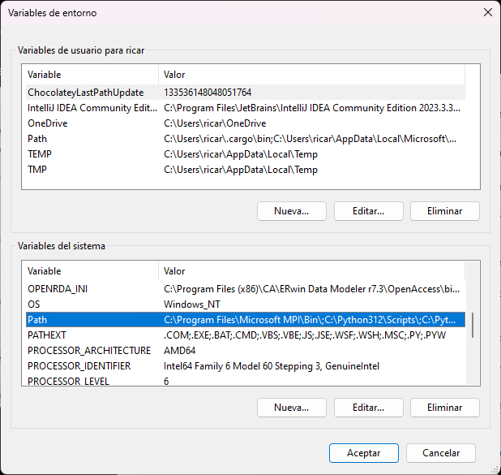

* 1. Seleccione Nuevo / Aceptar

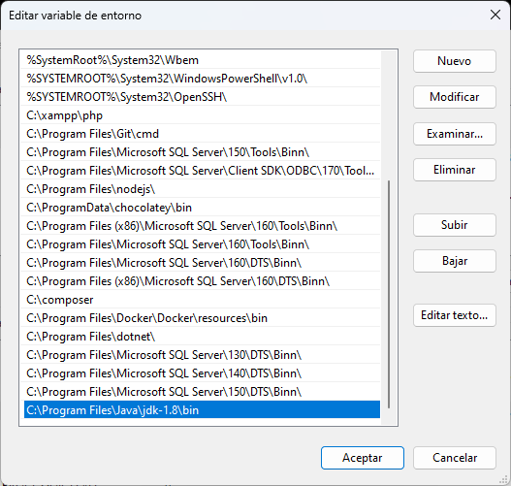

* 1. Desde una ventana de comandos ejecute la instrucción:

**c:> java –version**

Adjunte una captura del resultado mostrado

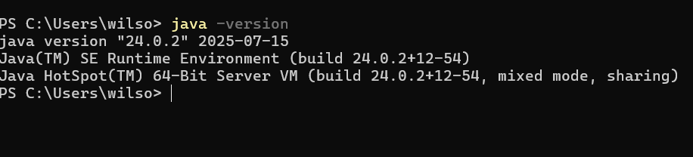

**Instalación de Intellij IDEA Comunity Edition**

1.- Descargar e instalar.

<https://www.jetbrains.com/idea/download/?section=windows>

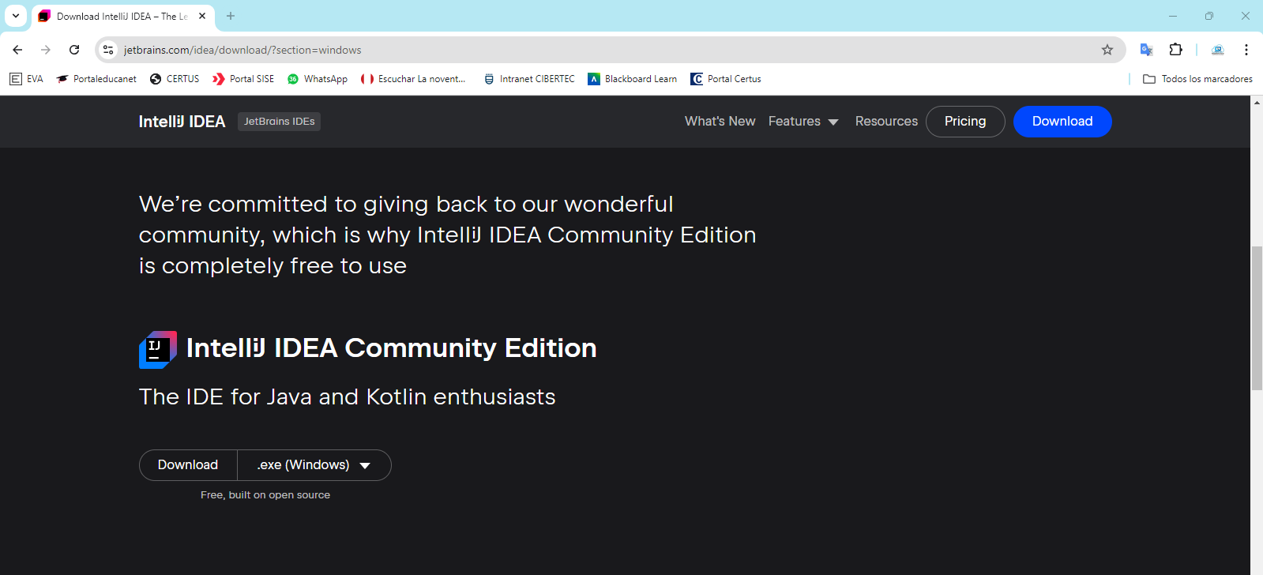

2.- Ejecute el instalador, siga los pasos del asistente y espere a que finalice el proceso de instalación.

**CREAR PROYECTO JAKARTA EE**

1.- Abrir el programa Intellij y crear “**New Project**”

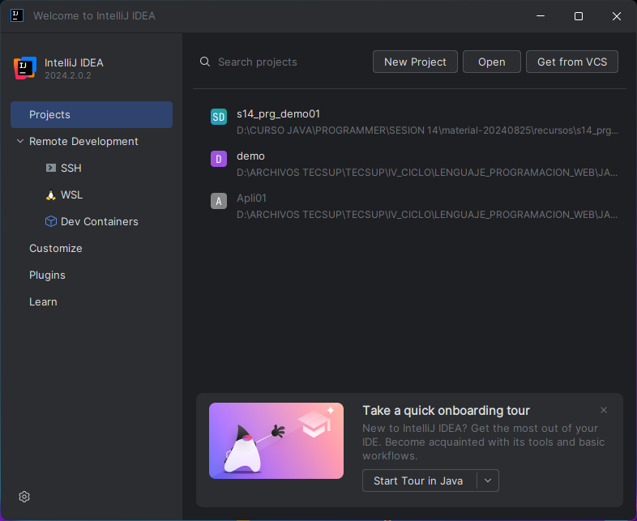

2.- Realizar los siguientes cambios.

* Name:
* Location:
* Template: Web application

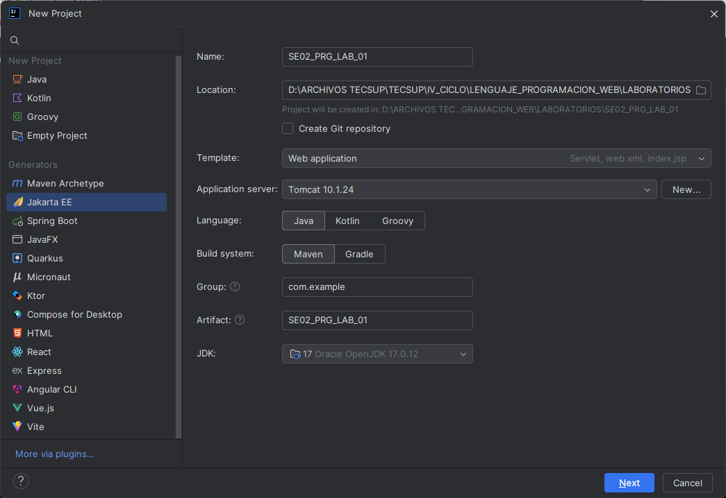

**Configurar el Servidor de Aplicación**

* Ingresar al siguiente link: <https://tomcat.apache.org/download-10.cgi>
* De la opción Core descargar: 64-bit Windows zip (pgp, sha512)
* Descomprimir la carpeta y copie en la unidad C:
* En Application Server seleccione “**New…/ Tomcat Server**”
* Busque la carpeta Tomcat, luego le da click en ok.

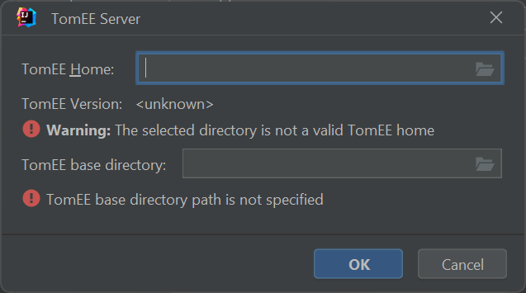

* Languaje: Java
* Build system: Maven
* Next

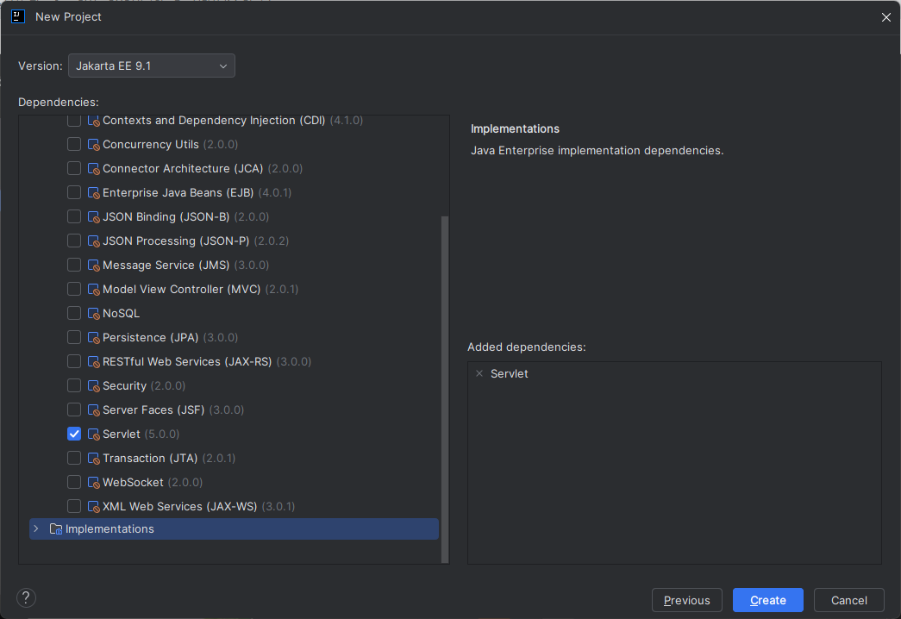

3.- Revisar los 3 archivos

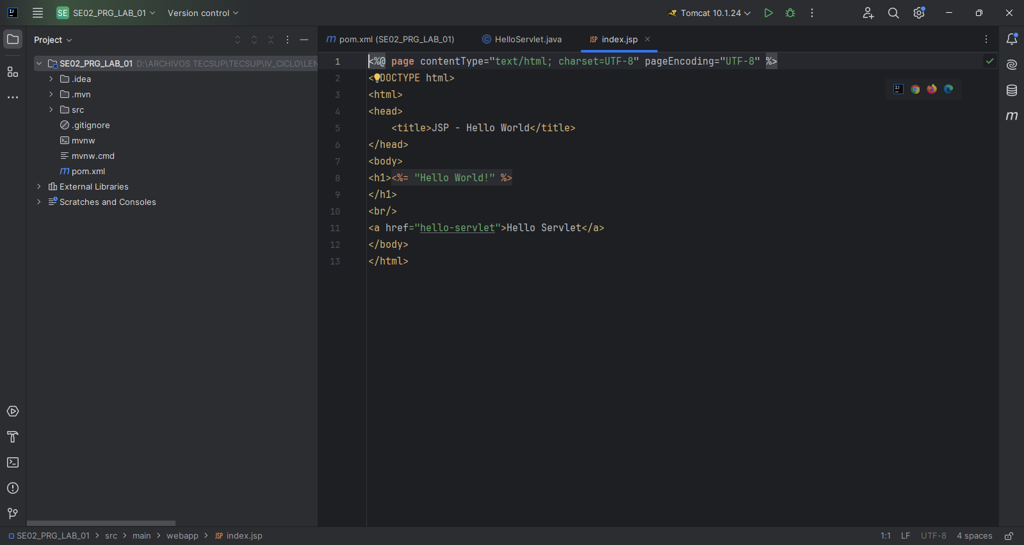

4.- Ejecutar la aplicación:

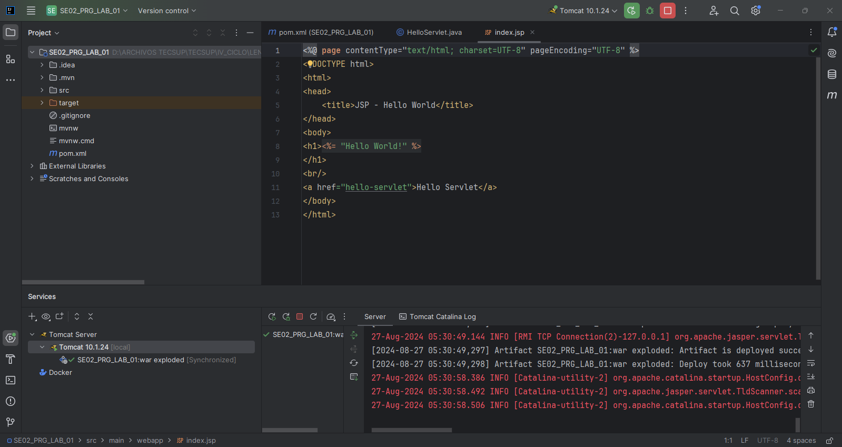

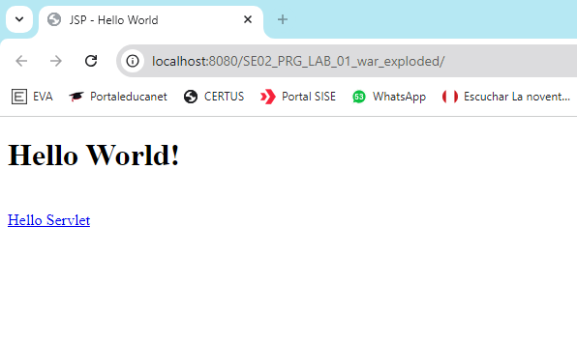

**EDITAR CONFIGURACIÓN**

**Menu Run / Edit Configurations….**

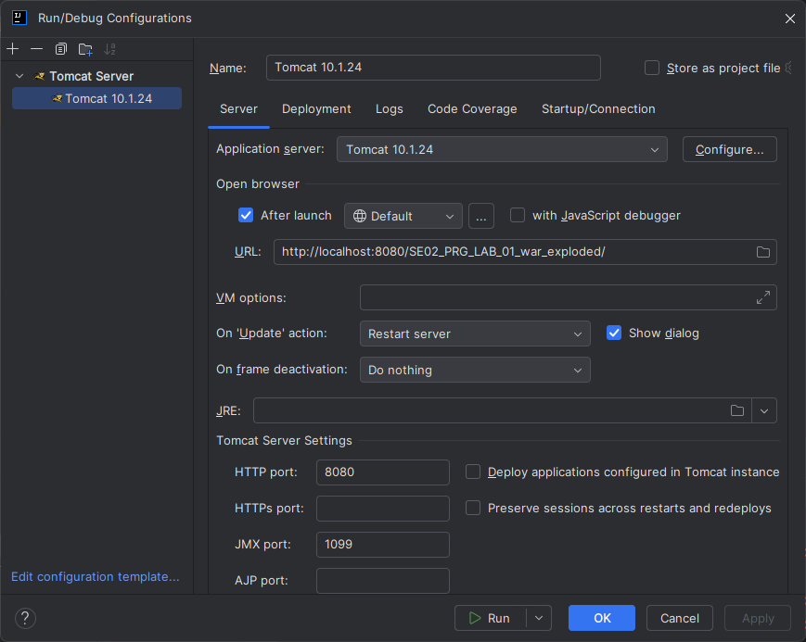

**Se recomienda utilizar el puerto 8084.**

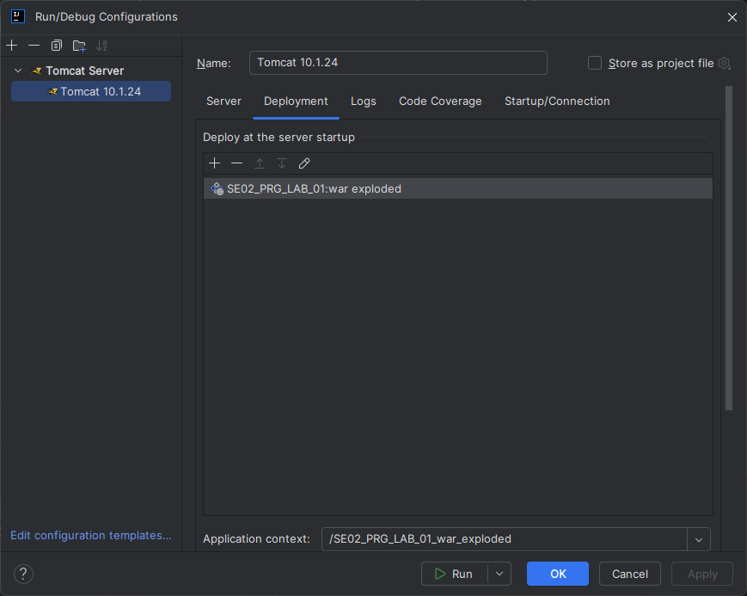**DESPLOYMENT**

* Cambiar el contexto de la aplicación: **Demo01**
* Ejecutar la aplicación

**Añadir Archivo JSP**

1.- Click derecho en la carpeta “webapp” / new / JSP-JSPX

2.- Escriba el nombre “apli01”.

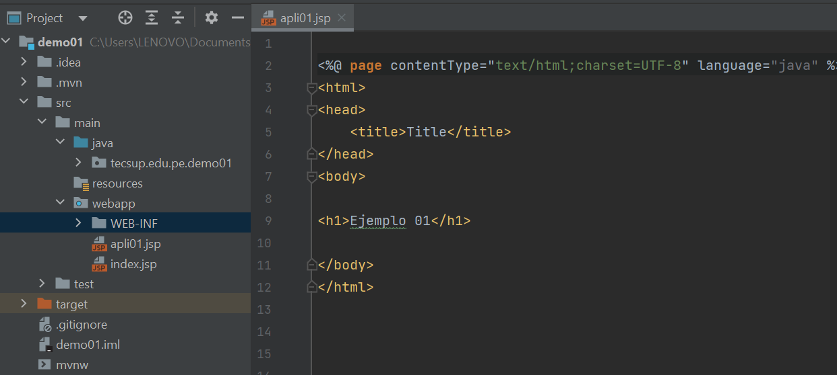

**Configurar la carga del archivo JSP**

1.- Abrir el archivo web.xml

2.- Agregue el siguiente código.

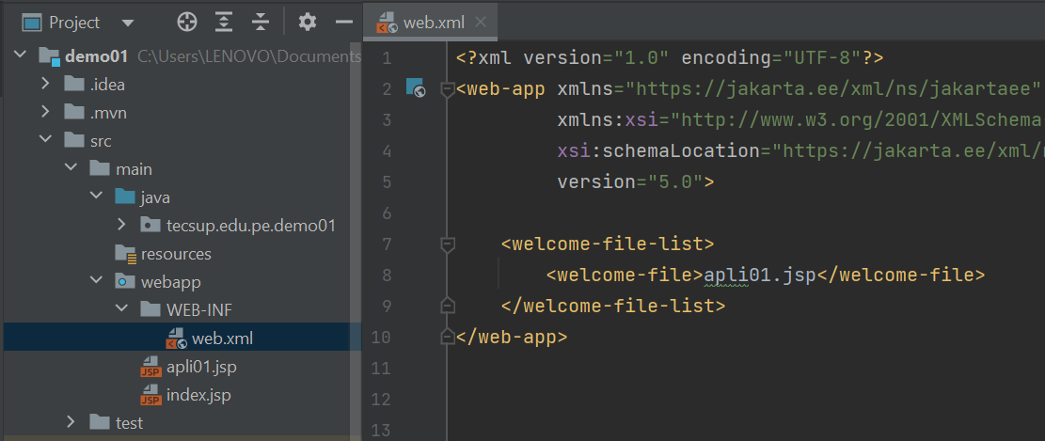

3.- ejecute la aplicación.

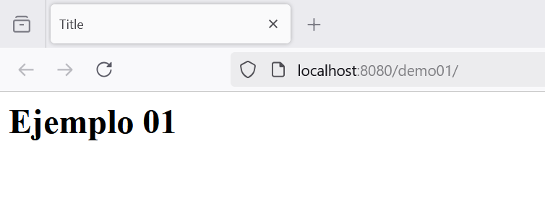

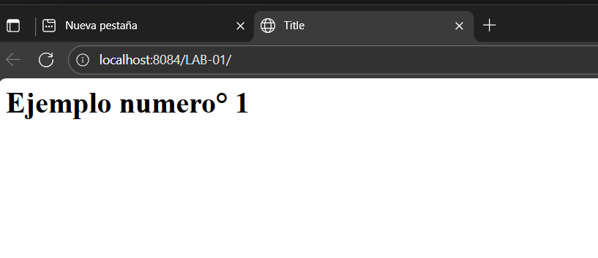

**Ejercicios de aplicación**

1. Instalar un servidor de aplicaciones con Tomcat versión 9 (Realizar capturas de pantalla).

**Instalando el Tomcat 9.0.108**

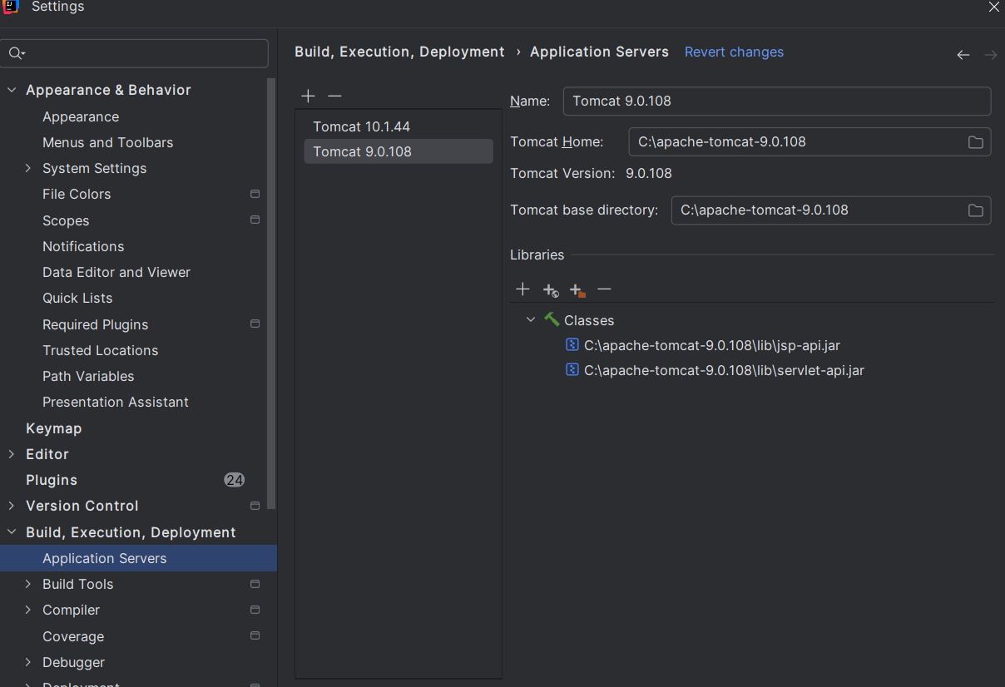

**Ejecutando el programa con Tomcat 9.0.108**

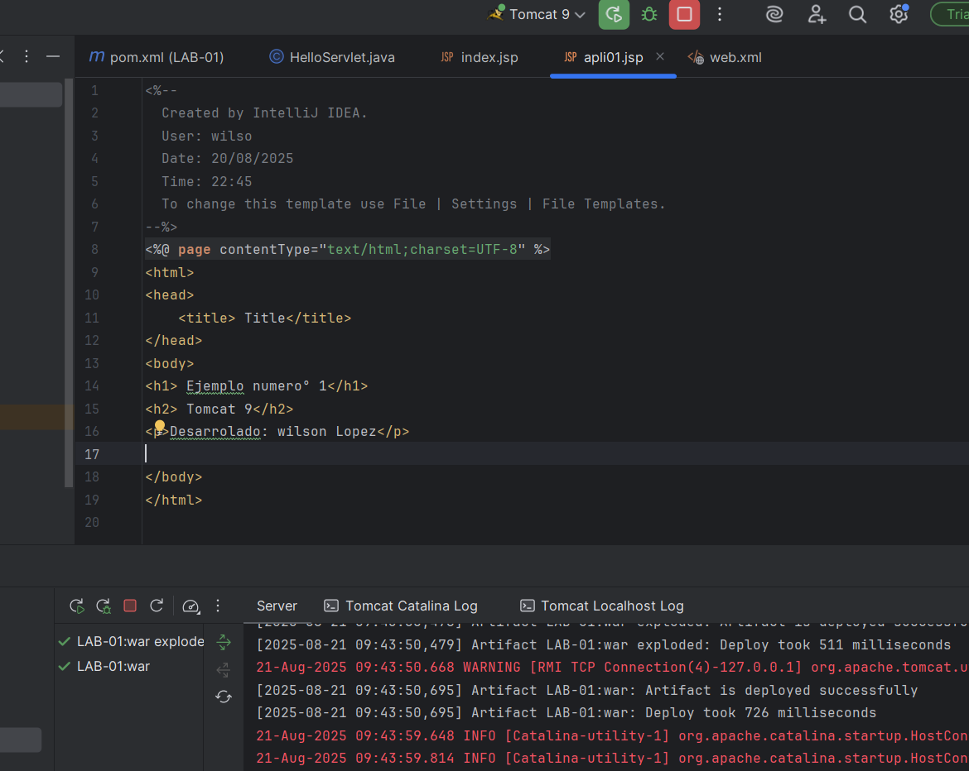

**Resultado en la pantalla**

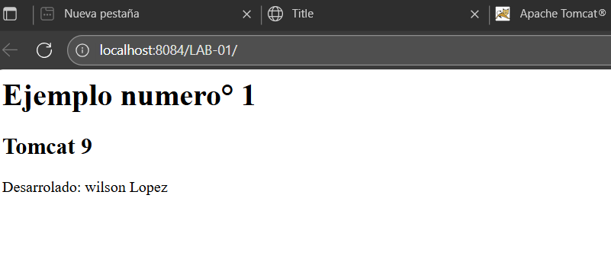

**Conclusiones:**

Indicar 5 conclusiones que llegó después de los temas tratados de manera práctica en este laboratorio.

Me di cuenta de que la configuración correcta del context path es fundamental para acceder a mi aplicación sin errores 404; incluso un pequeño cambio en el nombre puede afectar la URL.

Comprendí que IntelliJ IDEA facilita la integración con Tomcat, permitiéndome desplegar, detener y reiniciar aplicaciones de manera más rápida y controlada.

Aprendí que cada versión de Tomcat tiene sus particularidades, y que es importante usar la versión indicada por el profesor, en este caso Tomcat 9, para asegurar compatibilidad con los ejercicios.

Entendí la importancia de reconstruir el artefacto (WAR/JAR) después de hacer cambios, ya que si no lo hago, los cambios no se reflejan en el servidor.